Korte voorstelling van Lotje Lamotje
Wie is Lotje Lamotje?
Lotje Lamotje is een soort schoolmascotte die de leerlingen zorgzaam leert omgaan met boeken, door tips op rijm te geven. De naam verwijst naar de volksnaam van onze school, de ‘Lamotjes’. Die naam verwijst dan weer naar de stichteres van de school, juffrouw Lamotte.
Voor het kleuter hebben we Lotje als pop. Voor het lager gaat het om tekeningen.
Waarom Lotje Lamotje?
We zagen dat leerlingen vaak nonchalant omgaan met boeken. Zowel leesboeken als handboeken kregen ezelsoren, vetvlekken of scheuren. Lotje Lamotje brengt zeven tips om zorgzaam met boeken om te gaan.
Hoe gebruiken we Lotje?
We introduceerden Lotje vorig schooljaar, tijdens de Jeugdboekenmaand. We hingen de zeven tekeningen van Lotje op in de trappenhal, zonder citaten/tips of uitleg, om de leerlingen nieuwgierig te maken. In de loop van de maand kreeg elke klas een paar tips, in tekstballonnetjes. De leerlingen moesten die tips aan de juiste Lotjetekening koppelen. Tijdens de Jeugdboekenmaand 2023 bracht Lotje vanop haar ‘geluksvogel’ de leerlingen de tips weer in herinnering.
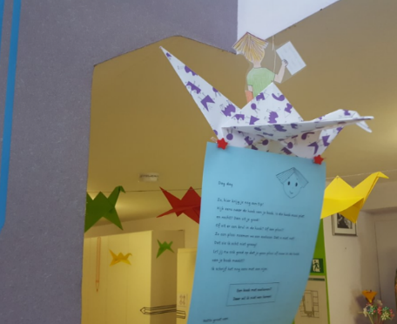
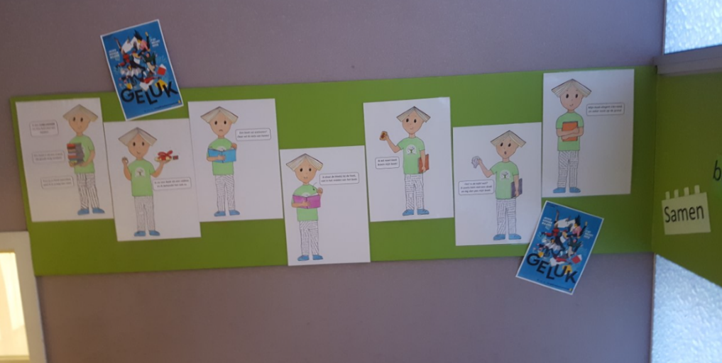
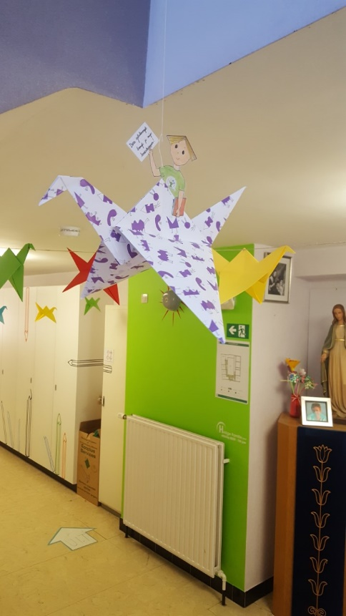
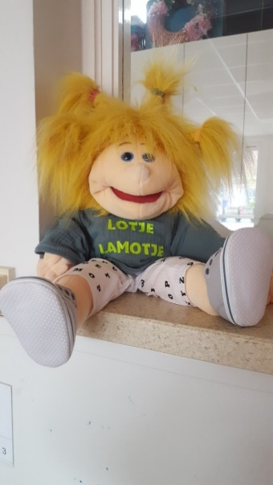
Concreet
Hieronder vind je eerst wat foto’s van Lotje en daaronder de tekeningen en tips van Lotje.
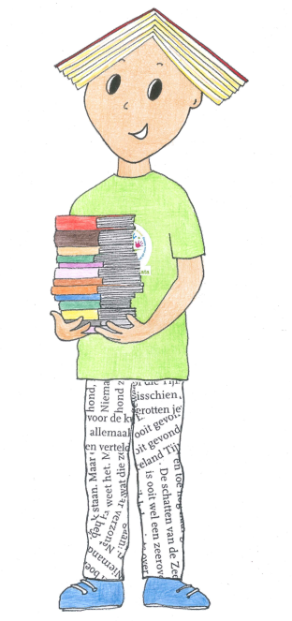
Ik ben Lotje Lamotje
en hou heel veel van boeken.
Voor je je boek openslaat,
geef ik je graag wat raad.

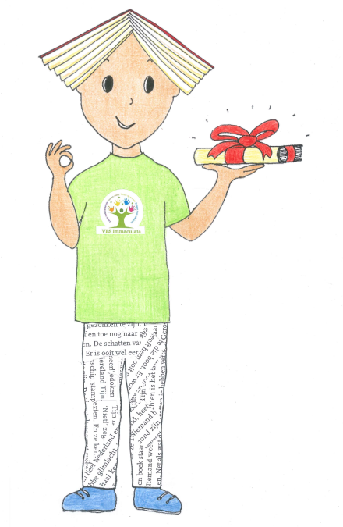
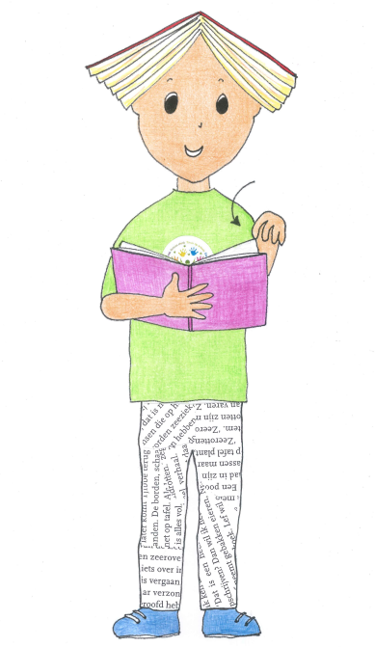
Ik zie een boek als een cadeau
en ik behandel het ook zo.
Een boek is als een vriend,
die goede zorg verdient.
Ik draai de bladzij
bij de hoek,
niet in het midden
van het boek.

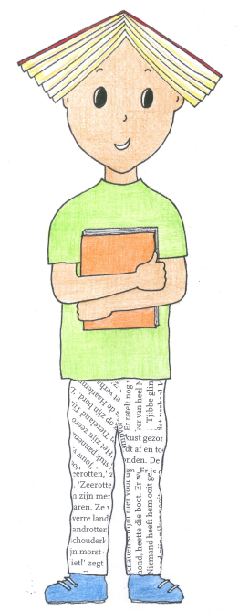
Mijn boek slingert niet rond,
en zeker nooit op de grond.
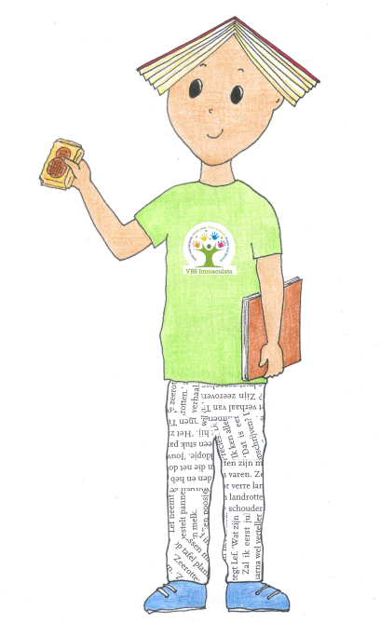
Ik eet nooit koek
boven mijn boek!
Oei! Is de tafel vuil?
Ik poets hem met een doek
en leg dan pas mijn boek.
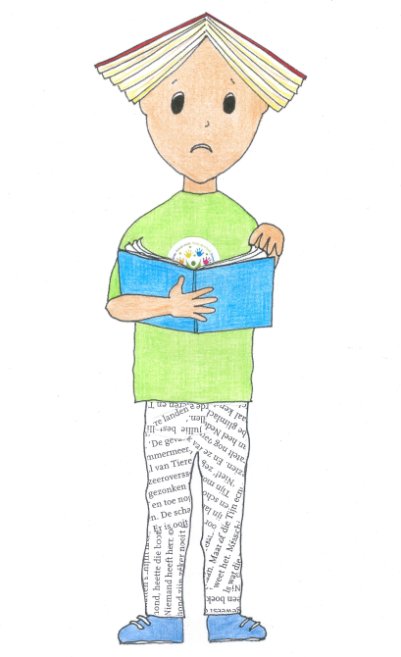
Een boek vol ezelsoren?
Daar wil ik niets van horen!

